

**Федеральное государственное бюджетное образовательное учреждение высшего образования**

**«МИРЭА – Российский технологический университет»**

**РТУ МИРЭА**

**Институт информационных технологий**

**Кафедра инструментального и прикладного программного обеспечения**

**Дисциплина «Разработка серверных частей интернет ресурсов»**

**КУРСОВАЯ РАБОТА**

**Веб-приложение «Каршеринг»**

Студент: Сидоров С.Д.

Группа: ИКБО-20-21

Руководитель: старший преподаватель Синицын А.В.

Москва 2023

# Цель

Разработка серверной части веб-приложения «Каршеринг»

# Задачи

1. Провести анализ предметной области и формирование основных требований к приложению

2. Обосновать выбор средств ведения разработки

3.Разработать приложение с использование выбранной технологии и инструментария

4. Провести тестирование приложения

5. Оформить пояснительную записку по курсовой работе

6. Провести анализ текста на антиплагиат

7. Создать презентацию по выполненной курсовой работе

# Технологии разработки

Java

Spring

HTML5

CSS3

PostgreSQL

HTTP

REST

**Анализ предметной области**

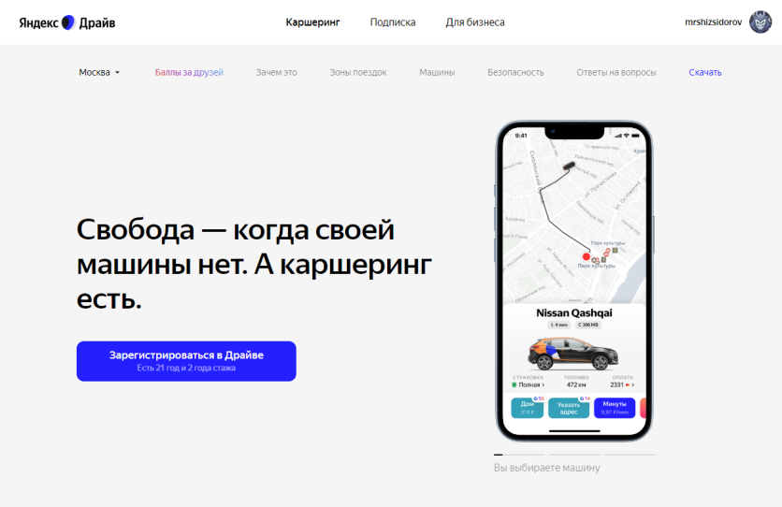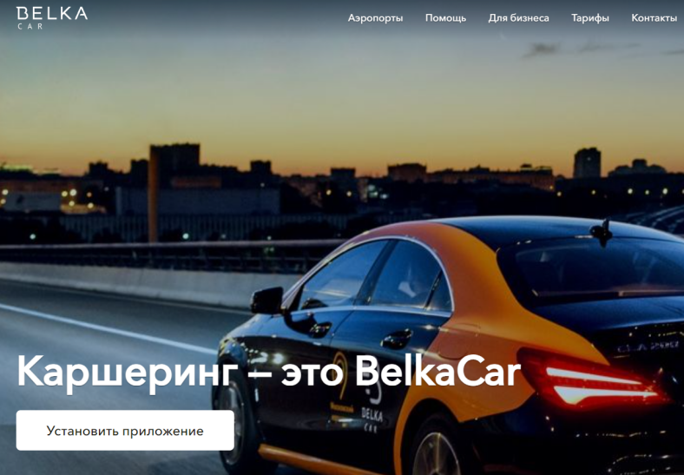

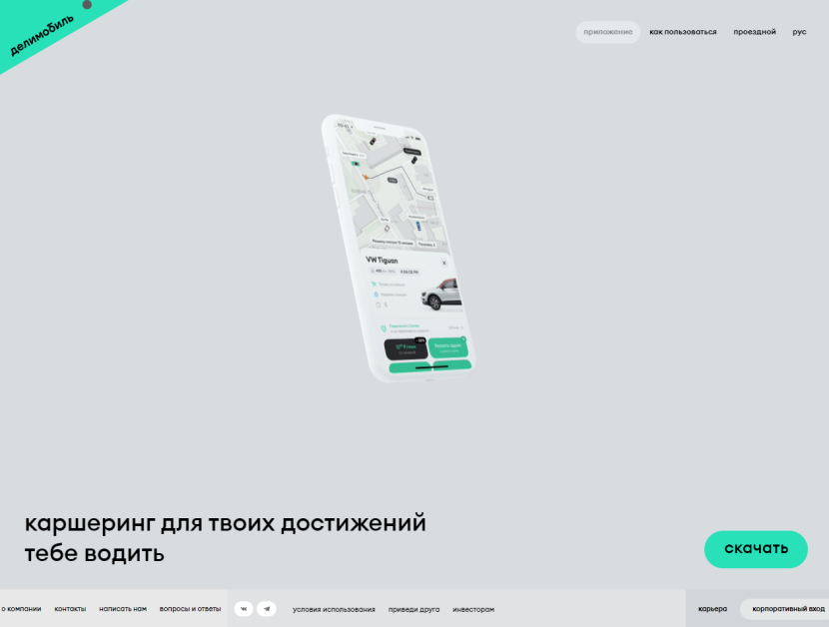

# Создание приложения

Модели, контроллеры, представления

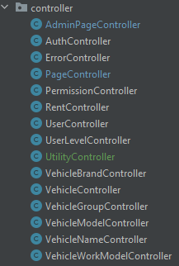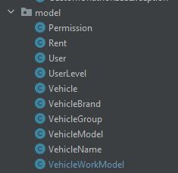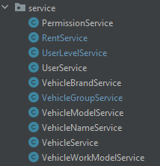

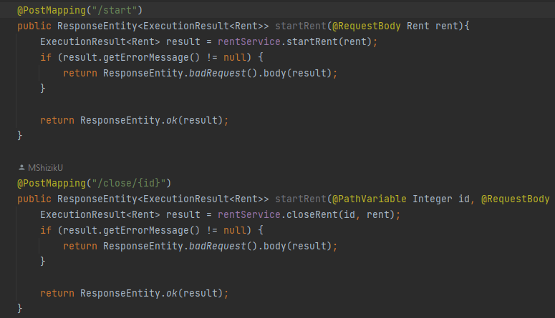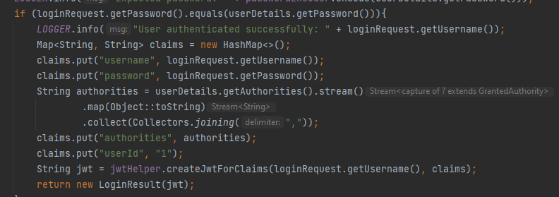

# База данных

Структура базы данных

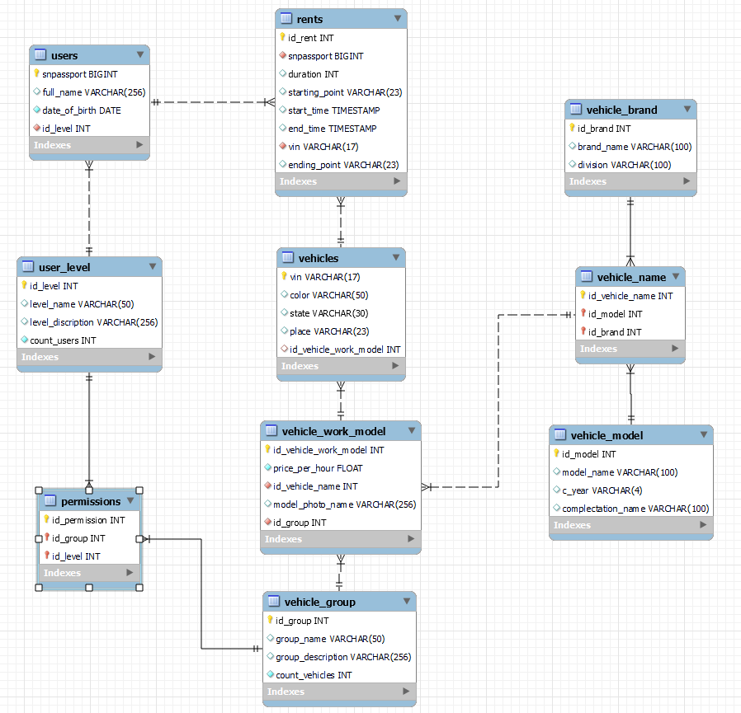

# Тестирование

Регистрация

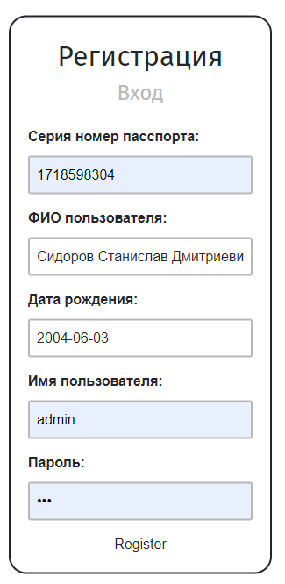

# Тестирование

Авторизация

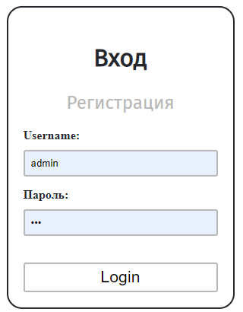

# Тестирование

Основная страница

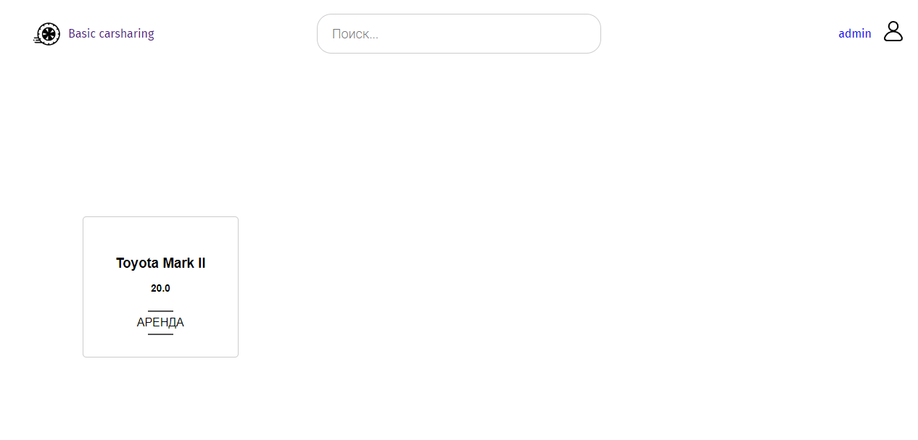

# Тестирование

Доступ к странице администрирования

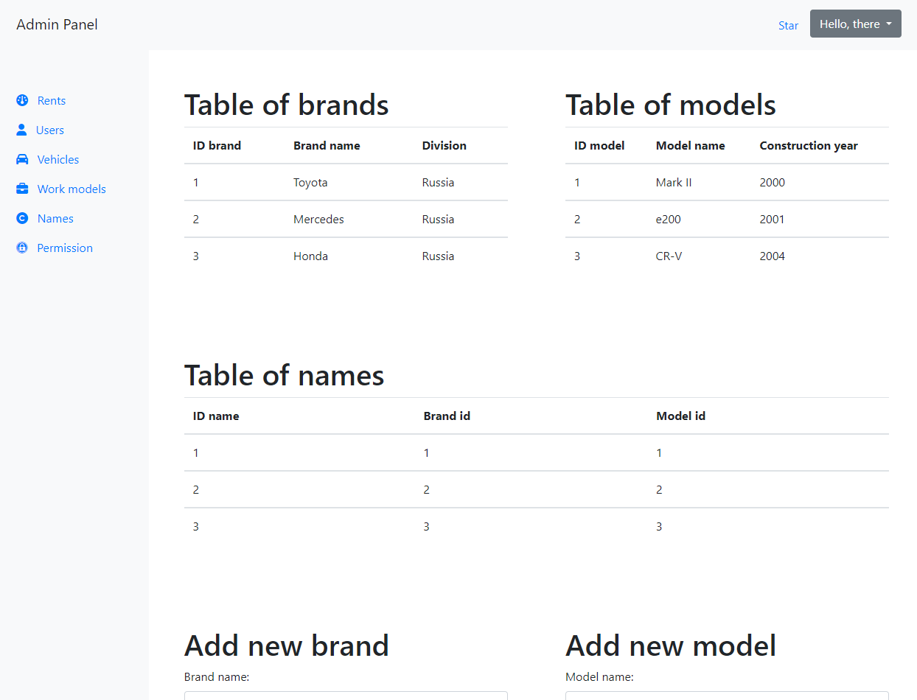

# Результаты

* Разработана база данных

URL репозитория на GitHub:

<https://github.com/MShizikU/BasicCarSharing>

* Разработана серверная часть приложения
* 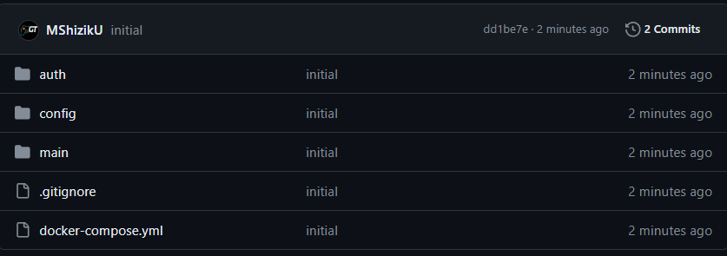Разработана клиентская часть приложения
* Написано 1500 строк кода серверной части и 800 строк кода клиентской части приложения
* Обеспечена отправка запросов клиентской части на сервер, их обработка и отправка ответа с серверной части.
* Обеспечена связь сервера с базой данных

**СПАСИБО ЗА ВНИМАНИЕ!**